Ford usprawnia parkowanie dzięki automatowi, który wykona tę pracę za kierowcę.

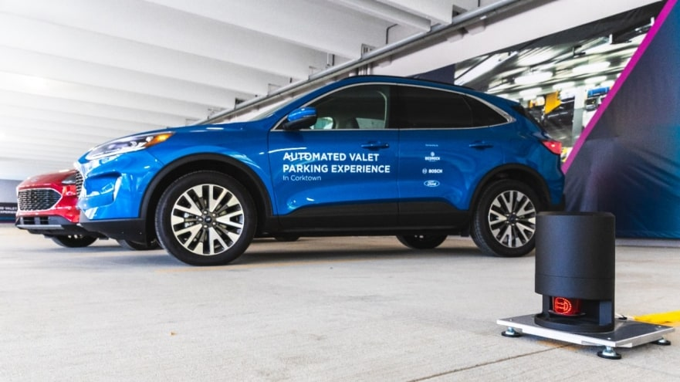
Czujniki umieszczone w elementach infrastruktury parkingu umożliwiają pojazdom autonomiczne manewry i parkowanie

Poszukiwanie miejsca parkingowego bywa uciążliwe, a kiedy już je znajdziemy, może okazać się zbyt ciasne dla naszego samochodu. Jakie jest rozwiązanie? Zostaw to zadanie samochodowi.

Ford jako członek Niemieckiego Stowarzyszenia Przemysłu Samochodowego, nawiązał współpracę z dostawcami infrastruktury i firmami technologicznymi, w tym z firmą Bosch, aby zademonstrować możliwości włączenia się pojazdu skomunikowanego w sieć infrastruktury parkingowej, co pozwoli samochodom nie tylko znajdować miejsca, ale także samodzielnie parkować. System Automated Valet Parking umożliwia kierowcy zlecenie automatycznego parkowania poprzez aplikację - wszystko odbywa się z zewnątrz pojazdu.

System, będący obecnie w fazie badań i demonstracji, eliminuje stres związany z parkowaniem i może zostać w przyszłości rozszerzony o funkcje autonomicznego wjazdu do myjni samochodowej, stacji ładowania, czy też odbierania przesyłek wprost do zaparkowanego pojazdu. Ford zademonstruje system Automated Valet Parking na targach IAA w Monachium, które odbędą się w dniach 6-12 września.

W Europie standardowe miejsce parkingowe ma wymiary 2,44 m na 4,88 m. Jednak pojazdy z biegiem lat stawały się coraz większe, a wiele miejsc parkingowych pozostało tej samej wielkości. System Automated Valet Parking pozwoliłby na zaparkowanie do 20% więcej pojazdów, bez ryzyka szkód parkingowych, do których dochodzi, kiedy parkuje się z małymi odstępami, lub kiedy pasażerowie otwierają nieostrożnie drzwi w bliskim sąsiedztwie innych pojazdów.

Jak to funkcjonuje

System sensorów Automated Valet Parking, umieszczonych na parkingu, przejmuje kontrolę nad pojazdem i zarządza całym ruchem na parkingu. Jest to możliwe dzięki stałej komunikacji na linii pojazd-infrastruktura.

Czujniki rozpoznają samochód i lokalizują jego położenie w przestrzeni parkingu, kierując nim podczas manewrów. Jeśli sieć czujników rozmieszczonych w infrastrukturze wykryje coś na drodze samochodu, np. pieszego, pojazd lub inne zagrożenie, natychmiast zatrzymuje manewry. Po przyjeździe na parking kierowca pozostawia samochód w wyznaczonym miejscu i za pośrednictwem aplikacji FordPass uruchamia automatyczne prowadzenie do wolnego miejsca parkingowego.*.

Zaparkowany samochód może stać się również punktem odbioru przesyłek, a firmy kurierskie mogą zostawiać paczki w bagażniku. W przyszłości można będzie wprowadzać kolejne usługi dla pojazdów skomunikowanych z siecią, które zapewnią klientom więcej udogodnień i korzyści.

Po powrocie na parking, korzystając z aplikacji FordPass, możemy zlecić doprowadzenie pojazdu do wyznaczonego obszaru, co przyspiesza odbiór samochodu i pozwala, zarówno kierowcy, jak i pasażerom, na swobodne zajęcie miejsc. Zapomnijmy o długich spacerach po ogromnych parkingach i częstych problemach z odnalezieniem samochodu.

Rozwiązanie można wdrożyć, instalując czujniki na istniejących parkingach – co powinno zwiększyć ich przepustowość – lub wykorzystując infrastrukturę wbudowaną w konstrukcję nowych parkingów.

System będzie kompatybilny z pojazdami już jeżdżącymi po drogach, które mają automatyczną skrzynię biegów, elektroniczny system stabilizacji toru jazdy, elektryczny hamulec postojowy i elektryczny system wspomagania układu kierowniczego. Wszystko, czego pojazd potrzebuje dodatkowo, to inteligentny moduł komunikacji Automated Valet Parking.

Projekt jest kontynuacją działań ogłoszonych przez Forda w dniu 4 sierpnia 2021 r., dotyczących otwarcia w przyszłym miesiącu Detroit Smart Parking Lab (DSPL); jedynego w swoim rodzaju ośrodka, zapewniającego fizyczne środowisko do testowania zaawansowanych technologii wykorzystywanych w parkowaniu, logistyce i ładowaniu pojazdów elektrycznych. Ośrodek będzie otwarty na współpracę z pionierami w tych dziedzinach, co pozwoli na korzystanie z symulacji wielu realnych scenariuszy.

Cytaty

„Nasza prezentacja pokazuje, że parkowanie bez kierowcy jest już rzeczywistością, a szersze korzyści wykraczają daleko poza komfort, wygodę i oszczędność czasu. Zarówno na lotnisku, w centrum miasta, jak i przy stadionie sportowym – parkowanie może stać się wkrótce o wiele sprawniejsze, dzięki bezkontaktowemu wjazdowi, wyjazdowi i bezgotówkowym płatnościom. Samochody, które bez końca krążą po parkingu w poszukiwaniu wolnego miejsca, przejdą wkrótce do historii.”

Joseph Urhahne, Jazda autonomiczna, dział badań i inżynierii zaawansowanej, Ford of Europe

Materiały

Video: https://youtu.be/kdMZECePTIE

Zdjęcia: https://media.ford.com/content/fordmedia/feu/en/news/2021/09/02/ford-takes-parking-to-the-next-level--with-an-automated-valet-th.html

Informacje dla wydawcy

Dostępna do pobrania jest aplikacja FordPass Pro, kompatybilna z wybranymi systemami operacyjnymi smartfonów. Transfer wiadomości i danych może być obciążony dodatkowymi opłatami.

Kontakt: | Mariusz Jasiński
 | Ford Polska Sp. z o.o.
 | (22) 6086815
mjasinsk@ford.com

